Лабораторная работа №2
  - Практикум по научному письму
Роман Сергей Михайлович
Содержание

Список иллюстраций

Цель работы
Познакомиться с языком LaTeX.

Задание
- Реализовать основные команды

Выполнение лабораторной работы
Согласно лабораторной работе, создадим первый документ. Для этого повторим код из лабораторной
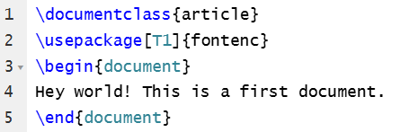
Рис. 1: Первый документ
В данной программе мы создали текстовый документ pdf
Далее представлен результат работы программы
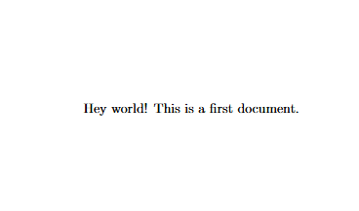
Рис. 2: Вывод программы 1
Как видно, программа работает верно.
Напишем второй пример из лабораторной работы
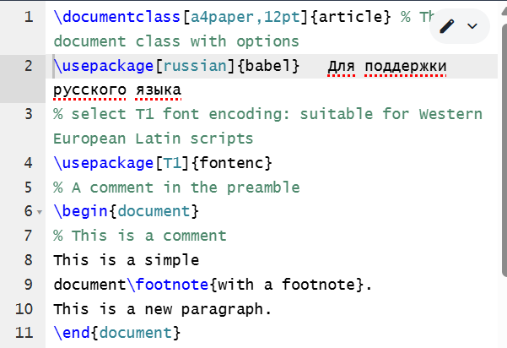
Рис. 3: Программа
Усложним код, чтобы посмотреть на работу программы.
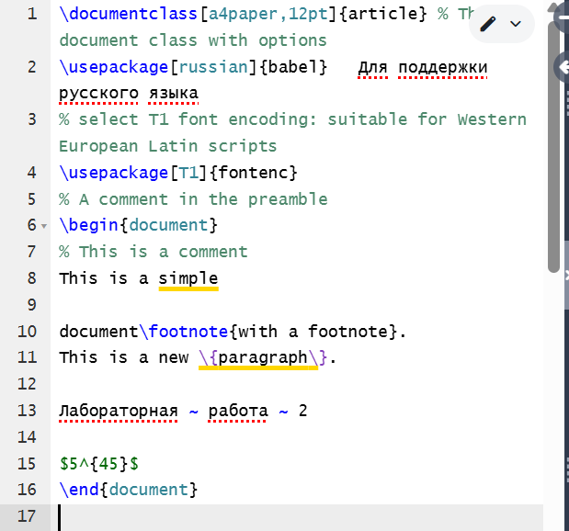
Рис. 4: Программа
Знак процента преобразует всю следующую строку в комментарий, пустая строка переносит текст на следующую строку, а символ ~ обеспечивает большой пробел. Посмотрели как написать кавычки в виде текста и посмотрели некоторые функции LaTeX.
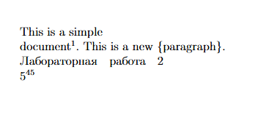
Рис. 5: Вывод программы 2
Программа работает верно.

Выводы
Познакомился с языком LaTeX.

Список литературы
Лабораторная работа №2 Практикум по научному письму [Электронный ресурс]. URL: https://esystem.rudn.ru/pluginfile.php/2862317/mod_folder/content/0/Practical-scientific-writing.pdf

